Синтез сильно разветвленных полиимидов с регулируемой длиной линейного фрагмента
Токмашев Р.Ю.,¹ Солдатова А.А.², Цегельская А.Ю².
¹ФГБОУ ВО «Российский химико-технологический университет имени Д.И. Менделеева»
²ФБГУН Институт синтетических полимерных материалов им. Н.С.Ениколопова РАН, Москва
E-mail: roman-btt@mail.ru
Метод одностадийной высокотемпературной каталитической поликонденсации в расплаве бензойной кислоты (БК) [1] применен для получения сильно разветвленных полиимидов (ПИ) с большим количеством аминогрупп и регулируемой средней длиной линейных звеньев между точками ветвления. В качестве разветвляющего агента (Вn) использован трех- (В3) или тетрафункциональный (В4) амин: 2,4,6-трис-(4-аминофенокси)толуол) (ТАФТ), 1,4-фенилен-бис-(4-окси-1,3-фенилендиамин) (ТАФБ), соответственно. На первой стадии по реакции Вn+А′В′мономером А′В′ (3-аминофеноксифталевая кислота, АФФК) получали реакционный 3-х- или 4-х-лучевой звездообразный олигоимид (ЗОИ) с с концевыми аминогруппами. На второй стадии по реакции ЗОИ с мономером А2 (2,2-пропилидендифенил-оксидифталевый ангидрид, ДА) в соотношении ЗОИ/ДА (1:1-моль) получали сильно разветвленный полиимид с концевыми амино-группами (схема 1). Среднюю длину линейного фрагмента варьировали, изменяя на первой стадии мольное соотношение реагентов Вn/А′В′ от 1:0 до 1:20.
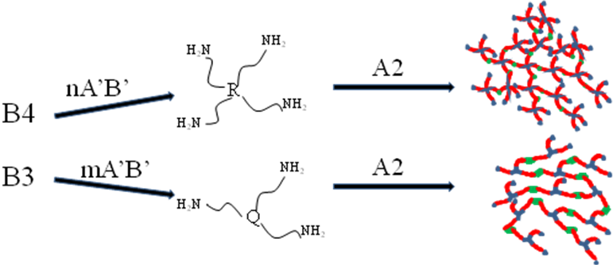
Схема I
Продукты синтеза охарактеризованы методами ¹Н ЯМР, ДСК и ИК-спектроскопии. Способность концевых аминогрупп к дальнейшим превращениям показана на примере реакции фталевым ангидридом. Подобные разветвленные ПИ с большим количеством концевых функциональных групп в макромолекуле представляют интерес для получения на их основе функциональных полимерных материалов, содержащих привитые фрагменты
Литература
- Kuznetsov A.A One-Pot Polyimide Synthesis in Carboxylic Acid Medium.// High Performаnce Polymers. - 2000. - V. 12. - р. 445-460.

